Конспект
Занятия по развитию речи и обучению грамоте
По теме: «Скоро в школу!»
в подготовительной группе № 3

Подготовила:
Бекбаева Ригина Тагировна
воспитатель первой
квалификационной категории

Тема: «Скоро в школу»
Цель: обобщение и систематизация у детей полученных знаний.
Интеграция образовательных областей:
«Социально – коммуникативное развитие»;
«Познавательное развитие»;
«Речевое развитие».
Виды детской деятельности: игровая, коммуникативная.
Цели: формирование умения работать в микрогруппах и находить решения на поставленные вопросы.
Задачи:
Образовательные задачи:
- формировать образную речь.
- умения подбирать образные выражения.
- учить отвечать на вопросы, высказывать свои суждения.
- актуализация словаря по теме;
- совершенствование грамматического строя (упражнять в подборе определений к заданному слову, учить образовывать притяжательные прилагательные, расширять словарный запас);
- Формировать навыки выполнения поставленной задачи, умения оценивать результаты своей деятельности.
Развивающие задачи:
- развивать речь, память.
- образное мышление, фантазию и творчество.
- Развитие свободного общения со взрослыми и детьми в процессе совместной деятельности, умение составлять предложения с заданными словами; совершенствовать
- навыки звукового анализа слов. Воспитательные задачи:
- воспитывать эстетические качества.
- учить выслушивать высказывания товарищей.
- Формировать умение работать в команде.
- Воспитывать усидчивость, умение слушать, взаимовыручку, желание оказывать помощь.
- Формировать навыки выполнения поставленной задачи, умения оценивать результаты своей деятельности.

Предполагаемый результат: Закрепление умения детей проявлять самостоятельность
в выполнении заданий, заданных педагогом.

Виды деятельности: продуктивная, коммуникативная, познавательная

Формы и методы организации совместной деятельности: игра-путешествие, создание проблемных и поисковых ситуаций, наблюдение.

Индивидуальная работа: Помощь советом и напоминанием затрудняющимся детям.

Предварительная работа педагога с детьми: Дидактические игры, составление рассказов по картине.

Оборудование: мультимедийная аппаратура.

Демонстрационный материал: мультимедия, иллюстрации, макет: дерева, камня, пня, схемы – описания; иллюстрации к беседе.
Раздаточный материал: шариковые ручки, листы с заданиями для графического диктанта.
.

Структура занятия:
1. Вводная часть
-Организационный момент.
Дети стоят полукругом, смотрят на экран.

2. Основная часть

1. Загадывание загадки
2. Проговаривание скороговорок
3. Игра «Собери портфель»
4. Описывание по картине «Игрушки»
5.Работа за столами с «планшетами» (звуки, буквы)
6.Задание «Раздели на слоги»
7.Физминутка
8.Задание «Где спрятался звук?»

3. Заключительная часть
1. Итог занятия
2.рефлексия

Ход:
№  слайда | Слайд | Ход занятия
1 | 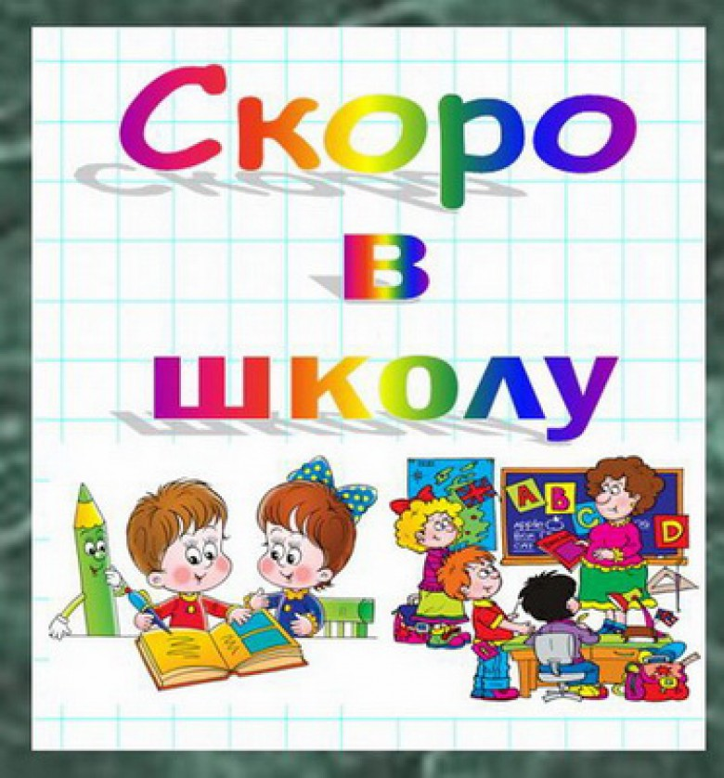 | 1.Вводная часть  Организационный момент  (дети с воспитателем стоят в кругу)  Воспитатель: Ребята, обратите внимание на группу…внимательно посмотрите, что появилось в группе?  Отгадайте загадку: 1.Зимою в школу он бежит, А летом в комнате лежит. Как только осень настаёт, Меня он за руку берёт. (Портфель)  - Правильно – портфель.  Включить аудиозапись  Давайте посмотрим. ( достаю портфель-рюкзак), а здесь еще записка:  «Дорогие ребята! Я волшебница грамота,  Приглашаю вас к себе в страну Букварию  Путь в мою страну долгий и трудный,  И дойдут только самые внимательные,  Смелые и догадливые. До встречи.  Волшебница грамота»
2 |  | 2.Основная часть  Воспитатель: Ну что, отправляемся к Волшебнице Грамоте?!  Для того чтобы попасть в страну «Букварию» Давайте вспомним скороговорки и произнесем сначала тихо, потом громко. (дети проговаривают)  Закрываем глазки…  «Белые бараны били в барабаны».  «Четыре черненьких, чумазеньких чертенка  Чертили черными чернилами чертеж»  Воспитатель: Ребята, что можно встретить в стране «Букварии» у Волшебницы Грамоты? (звуки, буквы, задачи, примеры).  I. На экране слайд №1.  с картинками.
3 | 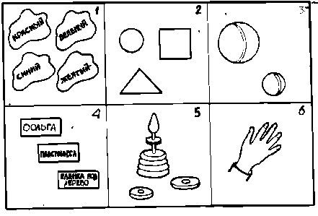 | 1.Воспитатель: Посмотрите на экран, на какие группы предметов можно разделить? (игрушки и шк.принадлежности). Что вы возьмете в школу? Показываю на игрушки Почему? (Дети: “Нет. Это игрушки, мы оставим их в детском саду. Возьмём только пенал, карандаш и тетрадь.  Это- школьные принадлежности.)  - Нужно описать понравившуюся картинку.(дети описывают по схеме)  Дети садятся за столы. Ребята, следующее задание: Ответьте на вопросы:  Воспитатель:Из чего состоит наша речь?  Из чего состоит предложение?  Из чего состоят слова?  Чем отличается звук от буквы?  Какие бывают звуки? (глас и согласные)  Чем отличается гласный от согласного?  Хорошо! И с этим заданием справились?  Я приглашаю, вас сеть за столы.  На столах у вас лежат «планшеты».  Ребята, я прочту предложение, а вы запишите схему этого предложения на своих планшетах .  «Куда плывет катер?  А теперь, вы сами составьте предложение со словом «школа». Сколько слов в твоем в предложении?  ( Мы идем в школу.)  4.Задание. Работа с карточками:  Необходимо соединить картинку с подходящим домиком, если учесть, что в первом домике живут слова с 1 слогом, во втором – с 2-мя слогами, в третьем – с 3 слогами. (на доске слайд с заданием)  Слайд № 2  ФИЗМИНУТКА (с мячом); Лови мяч и быстро отвечай на вопросы.  1.Назови свою фамилию, имя, отчество  2.Назови свою страну, республику  3.Скажи наоборот слово: высоко, широко, правда, мягкий  4. Как будет по-татарски: красное платье, зеленое платье  5. В какое время года бывает листопад  6.Какой великий праздник мы отмечаем в мае  7. Назови по-татарски членов семьи  8. Кто президент Татарстана  9. посчитай по-татарски до 5  Задание: «Найди звук»  Я буду называть слова со звуком «И», а вам нужно определить, где этот звук спрятался в начале, в середине или в конце.  Ива, тучи, игра, листочки, дожди, подснежник, грачи, фиалка.
4 |  | Молодцы! У меня на столе карточки – картинки. Получив их, нужно рассказать о первом звуке названия того предмета, который там изображен.  Например: (воспитатель помогает). Барабан - звук Б, согласный, твердый.. Я ответила правильно, картинка моя.  Дети называют картинку-эмблему, определяют первый звук, определяют гласный он или согласный, звонкий или глухой.  Слайд № 4
5 |  | - Замечательно!!!  У вас на столах геометрические фигуры. Если вам понравилось занятие, и вы считаете, что справились со всеми заданием, возьмите красный круг и положите его в тарелочку слева. Если вам занятие понравилось не очень, и вы не со всеми заданиями справилась, возьмите желтый квадрат и положите в тарелочку справа от себя.  - «Молодцы ,ребята! Вы преодолели все трудности, справились со всеми заданиями, и я думаю, что вы хорошо будете учиться в школе.

